|  |  |  |
| --- | --- | --- |
| 项目名称  Project Name | | 密级  Confidentiality Level |
| 考上啦 | | 仅供查阅 |
| 项目编号  Project ID | 版本  Version | 文档编号  Document Code |
| 202117 | 1.0 | Project ID_SD_003 |

# “考上啦”考研软件

系统设计说明书

团队名称： 你说什么都队

负 责 人： 牟星源

指导教师： 代祖华老师

团队成员： 张玉晶 曹玉中

联系电话： 13099150896

二〇二一年五月

第一部分 系统简介

1.1 文档编写目的

文档读者通过阅读该文档，能够理解和读懂项目要开发的软件产品所采用的技术方案、能够对评判项目技术方案的优劣及可行性。

1.2 软件说明

1.2.1 软件名称

软件名称：“考上啦”考研软件（Applied Software Examined）

1.2.2 软件功能

本项目的提出主要是针对不断增长的考研用户提出的，主要是为解决考研用户在信息收集、资料查找、资讯同步、同城研友等方面遇到的问题，以帮助用户可以更好的进行考研学习。我们的产品主要包括用户注册登录、最新资讯、便捷生活、报考分析、个人中心、恢复功能、关于功能、设置功能八个模块。

用户注册登录模块是考上啦最基本的一项功能模块，它包括了对于用户的注册信息的审核功能，可以将用户的信息进行基本的收集，只有本部分的内容设计完善，才能完成对整体系统的功能设计。

最新资讯功能模块能为用户提供一个信息查看的平台，使用户可以对当下的考研最新数据有一个了解。除此之外，用户还可以在本模块进行学习计划的制定和打卡，使得用户对考研相关任务进行一个具体的计划和监督。另外，我们也会加入院校数据查询功能，以便用户进行具体院校的数据查询。除此之外，我们可以查询相关资讯，进行资料的获取。

报考分析功能正是本项目设计实现的一个主要亮点，它弥补了大多数软件在具体院校分析咨询上的不足，根据用户的现有的情况和以及用户对未来的计划进行，分类给予用户相关的对策建议，通过资讯已经学习分享的学习经验，寻找目标院校的用户进行咨询。除此之外，我们还有报考专家进行付费咨询，这使我们的应用软件更具有商业价值。

便捷生活功能模块是通过用户发布帖子，使用户分享自己的观点并可以提出自己的疑问，大家进行交流，并进行相应的改变。另外，我们还可以进行考研租房的信息交流，便捷我们的生活。除此之外，我们还可以进行研友的寻找，鼓励大家努力考研。

个人功能模块中，用户可以查看个人消息和个人订单，了解用户的个人信息。除此之外，我们加设了考豆这一虚拟币，以激励用户进行软件使用。

恢复功能模块是在系统更新或损坏之后能根据备份的内容进行系统的恢复，完成用户正常的使用功能。

关于功能模块是对该软件进行一些基本信息的整理，包括开发者、升级说明、版本检查、用户帮助等。

设置功能模块对本软件设计实现的软件的基本设置，包括开机自启动、显示栏是否显示、退出登录，注销用户，用户评价等，完成对该软件在个人喜好下的规划功能。

1.2.3 软件应用

本软件是针对年复一年不断增长的考研用户提出的，主要是为了解决考研用户在信息收集、资料查找、资讯同步、同城研友等问题。主要应用于在校以及在职考研用户。

1. 软件开发

2.1 开发工具

开发环境：windows10 专业版操作系统

开发语言：JAVA

使用到的工具：Xmind 、AndroidStudio4.0.1、逍遥手机模拟器

该软件适应的操作系统：Android 7.0及以上

2.2 开发技术

本项目应用到的技术有UML统一建模技术、java、XML、Sqllite、MVC多渠道获取数据进行数据分析等技术。java是一个应用范围很广的语言，特别是在网络程式开发方面。一般来说java大多在服务器端执行，透过执行java的代码来产生网页提供浏览器读取，此外也可以用来开发命令行脚本程式和使用者端的GUI应用程式。java可以在许多的不同种的服务器、操作系统、平台上执行，也可以和许多数据库系统结合。使用java不需要任何费用，官方组织java Group提供了完整的程序源代码，允许使用者修改、编译、扩充来使用。

项目的主要开发任务是根据概要设计说明完善设计目标，建立完善数据库，完成主要模块。将系统按功能划分成模块的层次结构。完善每个模块的功能，建立与已确定的软件需求的对应关系。完善模块之间的调用关系，建立模块与模块之间的接口，即模块之间传递的消息。设计好接口的信息结构，评估模块划分的质量及导出模块结构的规则。

系统设计过程中包含页面的设计以及数据库几种数据表的设计。系统采用c／s构架．数据库服务器采用Android原生小型轻量级数据库sqllite，数据库后台的支持数据处理，如数据的掭加、数据的修改、数据的编辑、数据的插入等。

第三部分 数据库设计概述

3.1 数据库环境说明

数据库环境为SQL Server 8.0

数据库服务器: Oracle/MySql，能够处理数据并发访问，访问回馈时间短。

3.2 安全性设计说明

3.3 数据库概念结构

3.3.1各实体属性

管理员：管理员编号，姓名

用户：编号，姓名，性别，专业，订单数，考豆数

专业人员：编号，姓名，学校，专业，单价，接单量

院校信息：学校名称，编号，专业，招生简章，年份，考研报录比，考研分数线，硕士导师，导师联系方式

房源信息：房屋编号，房屋名称，房屋地址，房屋评分，联系电话

3.3.2 E-R模型

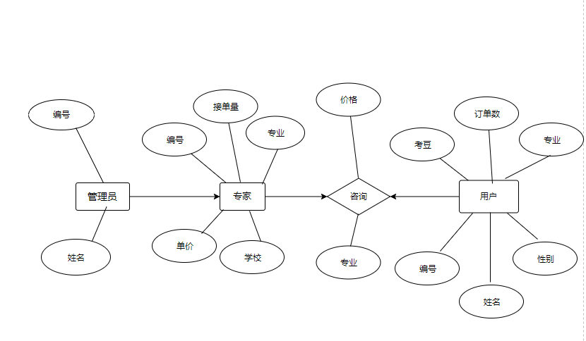

图6-1 E-R图

3.4 逻辑结构——关系模型

3.4.1 E-R图向关系模型的转换

E-R图向关系模型的转换要解决的是如何将实体型和实体间的联系转换为关系模式，一个实体型转换为一个关系模式。

用户信息表（编号，姓名，性别，专业，订单数，考豆数）

管理员信息表（编号，姓名）

专业人员信息表（编号，姓名，学校，专业，单价，接单量）

院校信息表（学校名称，编号，专业，招生简章，年份，考研报录比，考研分数线，硕士导师，导师联系方式）

房源信息表（房屋编号，房屋名称，房屋地址，房屋评分，联系电话）

3.4.2 数据字典

数据项描述={数据项编号，数据项名，数据项含义说明，数据类型，长度}。

|  |  |  |  |  |
| --- | --- | --- | --- | --- |
| 编号 | 数据项名 | 数据项含义说明 | 数据类型 | 长度 |
| 管理员表(Manager) | | | | |
| 1 | Mid | 管理员编号 | nchar | 10 |
| 2 | Mname | 管理员的name | nchar | 10 |
| 专家表(Expert) | | | | |
| 1 | Eid | 专家编号 | nchar | 10 |
| 2 | Ename | 专家的姓名 | nchar | 10 |
| 3 | Eschool | 专家学校 | varchar | 50 |
| 4 | Espe | 专家专业 | varchar | 50 |
| 5 | Eprice | 专家单价 | nchar | 10 |
| 6 | Enumber | 专家接单量 | Int | 255 |
| 用户表(User) | | | | |
| 1 | Uid | 用户编号 | nchar | 10 |
| 2 | Uname | 用户姓名 | nchar | 10 |
| 3 | Usex | 用户性别 | nchar | 10 |
| 4 | Uspe | 用户专业 | nchar | 10 |
| 5 | Unumber | 用户订单数 | int | 10 |
| 6 | Upoint | 用户考豆数 | int | 10 |
| 院校表（College） | | | | |
| 1 | Cname | 学校名称 | nchar | 10 |
| 2 | Cid | 编号 | nchar | 10 |
| 3 | Cspe | 专业 | nchar | 10 |
| 4 | Cind | 招生简章 | nvarchar | 255 |
| 5 | Cyear | 年份 | nchar | 10 |
| 6 | Cratio | 考研报录比 | nchar | 10 |
| 7 | Cscore | 考研分数线 | Int | 10 |
| 8 | Cteacher | 硕士导师 | nchar | 10 |
| 9 | Cphone | 导师联系方式 | nchar | 12 |
| 房源表(House) | | | | |
| 1 | Hid | 房屋编号 | nchar | 10 |
| 2 | Hname | 房屋名称 | nchar | 10 |
| 3 | Hadd | 房屋地址 | nvarchar | 50 |
| 4 | Hscore | 房屋评分 | float | 10 |
| 5 | Hphone | 联系电话 | nvarchar | 50 |

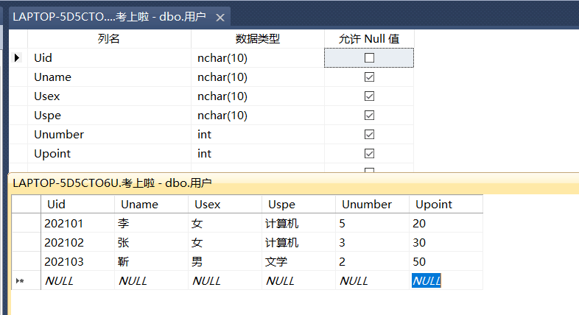  
  
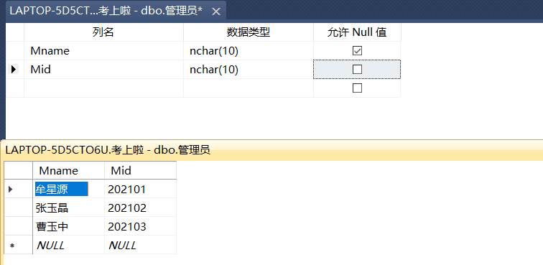

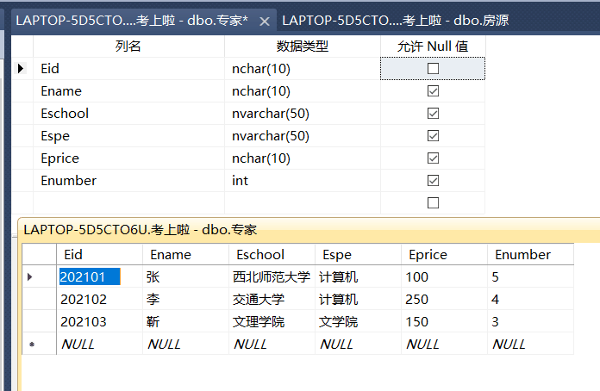

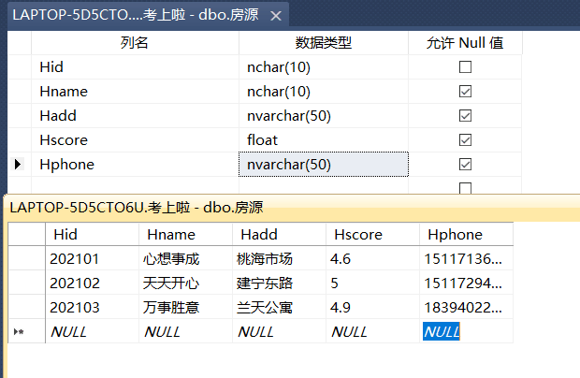

3.5 物理结构

3.5.1物理设计的内容和方法

为了设计优化的物理数据库结构，使得在数据库上运行的各种事务响应时间小、存储空间利用率高、事务吞吐量达。为此，首先对要运行的事务进行详细分析，其次，要充分了解所用关系数据库管理系统的内部特征。

被更新的关系，用户信息关系上的更新操作条件所涉及的属性，修改操作要改变的属性值，对每个事务在各关系上运行的频率和性能尽可能达到要求。

通过以上信息来确定关系的存取方法。

3.5.2数据库的存储结构

关系模型的存储安排：

学生信息表 存储学生的基本信息

管理员表 存储所有管理员的基本信息

院校信息表 存储目标院校的基本信息

房源信息表 存储房源的基本信息

数据库物理结构的内容：关系，索引，聚簇，日志，备份。

3.5.2.1确定数据的存放位置

数据库数据备份，日志文件备份等由于只在故障恢复时才使用，而且数据量很大，可以考虑放在磁盘上；而且将表和索引分别放在不同的磁盘上，在查询时，由于两个磁盘驱动器分别在工作，因而可以保证物理读写速度与较快；此外可以将不较大的表分别存放在两个磁盘上，以加快存取速度，这在多用户条件下特别有效。

3.5.2.2确定系统配置

系统都为这些变量赋予了合理的缺省值。但是这些值不一定适合每一种应用环境，在进行物理设计时，需要根据应用环境确定这些参数，以使系统性能最优。

在物理设计时对系统配置变量的调整坐在这只是初步的，在系统运行时还要根据系统数据运行情况作进一步调整，以期切实改进系统性能。

第四部分 界面设计概述

4.1 界面设计简述

界面设计是为了满足软件专业化标准化的需求而产生的对软件的使用界面进行美化优化规范化的设计分支。具体包括软件启动封面设计，软件框架设计，按钮设计，面板设计，菜单设计，标签设计，图标设计，滚动条及状态栏设计，安装过程设计，包装及商品化。